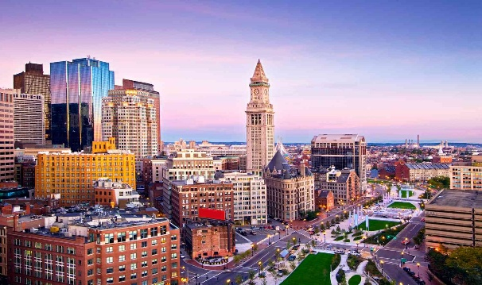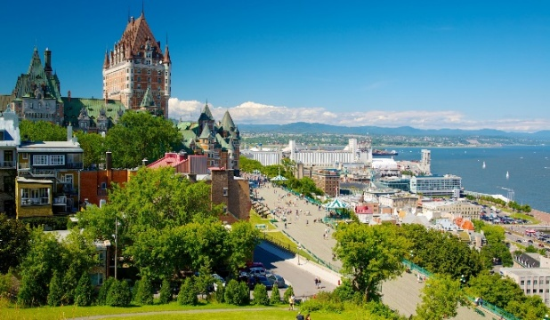
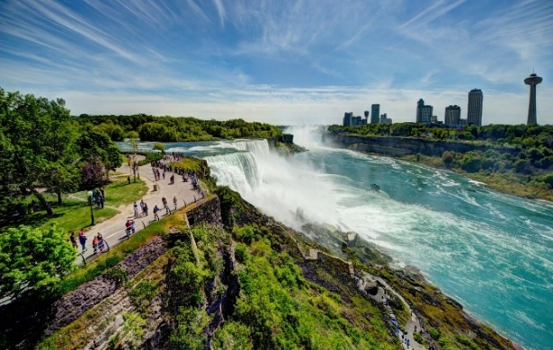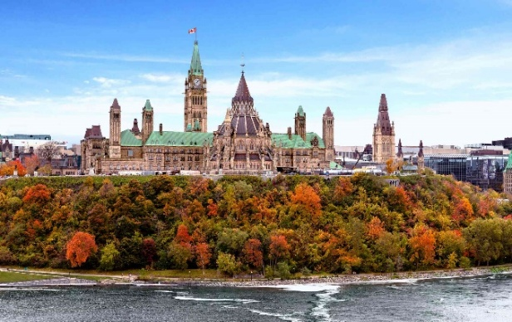
Canadá Magnifico y Nueva York
Nueva York, Boston (Woburn), Quebec, Montreal, Ottawa (Hull), Toronto, Niagara y Washington
11 días / 10 noches

ITINERARIO
Ref. LCVWA-CMNY

DÍA 1. NUEVA YORK
Llegada, asistencia y traslado al hotel. Alojamiento.

DÍA 2. NUEVA YORK – BOSTON
Desayuno. Por la mañana partimos rumbo a Boston. Llegada y visita de la ciudad: la Plaza Copley donde se encuentran la iglesia de la Trinidad, el Edificio Hancock, la Biblioteca de la ciudad, etc; la Universidad de Harvard, el barrio de Back Bay y el Mercado Quincy. Alojamiento.

DÍA 3. BOSTON – QUEBEC
Desayuno. Por la mañana partiremos hacia la ciudad amurallada de Quebec, acompañados por el bello paisaje que son los montes Apalaches a través de los Estados de New Hampshire y Vermont. Llegada por la tarde y tiempo libre. Alojamiento.

DÍA 4. QUEBEC – MONTREAL
Desayuno. Por la mañana visitaremos la histórica ciudad de Quebec, la más vieja de esta nación. Visita panorámica de la Universidad de Laval, monumentos históricos, la Citadel y otros puntos de interés. Después del almuerzo (no incluido) partiremos hacia la ciudad de Montreal. Alojamiento.

DÍA 5. MONTREAL – OTTAWA
Desayuno. Visita de Montreal. Comenzamos nuestra visita panorámica por el barrio ingles de Westmount, el Oratorio San Jose, el parque del monte real donde caminaremos hasta el mirador del chalet de la Montana, si el clima lo permite, si no, visitaremos el mirador del belvedere. Continuamos hacia la milla cuadrada dorada, Universidad Mc Gill, distrito financiero, plaza de Canadá, la catedral católica María Reina del Mundo. Continuamos hacia el Viejo Montreal pasando por la plaza de la reina Victoria y bordeando el perímetro del Viejo Montreal y el Viejo Puerto, luego hacia la plaza de armas para visitar la basílica Notre Dame (entrada no incluida). Caminaremos hasta el edificio del ayuntamiento donde se encuentra la plaza Jacques Cartier, corazón turístico del viejo Montreal donde tendrán tiempo de almorzar (no incluido) antes de continuar a Ottawa. En el camino haremos parada en el Parc Omega donde tendremos la oportunidad de ver la fauna de Canadá muy de cerca. Terminando en el Parc Omega, continuamos a Ottawa. Alojamiento.

DÍA 6. OTTAWA – TORONTO
Desayuno. Comenzamos nuestra visita a la ciudad Capital de Canadá, visitando El Parlamento (en verano veremos el Cambio de Guardia), barrios residenciales, mansiones del primer ministro y el Gobernador General, las residencias de los embajadores, la Corte Suprema y otros puntos de interés. Después del almuerzo (no incluido) salida hacia Brockville para disfrutar de un pequeño crucero por las Mil Islas del Rio St. Lawrence. Esta región es el lugar donde se creó el popular aderezo Thousand Islands, es también una de las regiones del este de Canadá preferidas como destino turístico. El crucero, que tiene una duración aproximada de 1 hora, muestra las espectaculares vistas panorámicas de la zona y brinda información sobre la historia del área, sus leyendas y su gente. Llegada a Toronto. Alojamiento.

DÍA 7. TORONTO – NIAGARA FALLS
Desayuno. Por la mañana iniciamos nuestro recorrido por la ciudad: la Alcaldía, el Parlamento Provincial, la Universidad de Toronto, Yorkville el barrio bohemio, la zona residencial de Forest Hill y el área donde se encuentra la muy conocida torre CN. Luego continuaremos hacia Niagara que se encuentra a una hora aproximadamente, en la ruta visitaremos el pueblo de ensueño que es Niagara on the Lake, la primera capital que tuvo Canadá. Recorreremos el área vitivinícola del Niagara y comenzaremos el tour por la zona, visitando el reloj floral; el remolino sobre el cual viaja el carro aéreo español. Paseo en el barco Hornblower (mayo a octubre) o los túneles escénicos (octubre a mayo). Alojamiento.

DÍA 8. NIAGARA FALLS – WASHINGTON
Desayuno. Hoy partiremos hacia Washington. El camino nos llevara por los estados de New York y Pennsylvania atravesando los montes Apalaches. Luego continuaremos nuestro viaje para llegar a la ciudad capital de Estados Unidos, Washington DC en las últimas horas de la tarde. Tiempo libre. Alojamiento

DÍA 9. WASHINGTON
Desayuno. Visita de cuatro horas que nos llevará hasta el Cementerio de Arlington donde se encuentran las tumbas de los hermanos Kennedy; monumento a la memoria del presidente Lincoln, IWO JIMA; la Casa Blanca (por fuera); la Avenida Pennsylvania y el Capitolio. Tarde libre para visitar los museos del Instituto Smithsonian. Alojamiento.

DÍA 10. WASHINGTON – AMISH – PHILADELPHIA – NEW YORK
Desayuno. Por la mañana iniciaremos nuestro regreso hacia Nueva York. Viajando hacia el estado de Pennsylvania pasaremos por Lancaster y el centro Amish donde haremos una breve visita y parada en el Amish Village. Continuamos a Philadelphia, ciudad donde trece colonias declararon su independencia de Inglaterra. Al llegar realizaremos una breve visita que incluye: El camino de Elfreth, el antiguo barrio victoriano, el boulevard Benjamín Franklin con parada frente al Museo de Arte y la Campana de la Libertad. Continuamos nuestro viaje a Nueva York. Llegada y alojamiento.

DÍA 11. NUEVA YORK
Desayuno. Habitación disponible hasta las 10.00 am. Traslado a la hora prevista al aeropuerto.

Fin de nuestros servicios.

FECHAS DE SALIDA, INICIANDO EN NUEVA YORK:
2026
MAY 8, 29
JUN 5, 19
JUL 3, 10, 17, 24, 31
AGO 7, 14, 21, 28
SEP 4, 11, 18, 25
OCT 2, 9

SERVICIOS TERRESTRES
PRECIOS POR PERSONA EN USD
CANADA MAGNIFICO CON NUEVA YORK
TEMPORADAS 2026 | DOBLE | TRIPLE | SENCILLA
01 – 31 MAY | $ 3,790 USD | $ 3,350 USD | $ 5,425 USD
01 – 15 JUN  16 JUL – 31 AGO | $ 3,945 USD | $ 3,485 USD | $ 5,650 USD
16 JUN – 15 JUL  16 – 20 SEP | $ 4,200 USD | $ 3,650 USD | $ 6,050 USD
04 – 15 SEP  21 SEP – 31 OCT | $ 4,040 USD | $ 3,540 USD | $ 5,790 USD

EL PRECIO INCLUYE:
- 10 noches de alojamiento en los hoteles previstos o similares.
- Régimen de alojamiento y desayuno.
- Transporte en autobús, minibús dependiendo del número de pasajeros.
- Guía de habla española y/o portuguesa durante el recorrido.
- Transporte de 1 maleta durante el recorrido.
- Seguro de viaje.

NO INCLUYE:
- Vuelos internacionales para llegar y salir de Nueva York.
- Propinas o cualquier gasto de índole personal
- Bebidas y otras comidas no mencionadas.
- Gastos personales tales como propinas, bar, teléfono o servicios de lavandería.
- Todos los conceptos que no están mencionados en el Precio incluye.
- Visados

HOTEL PREVISTOS O SIMILARES
CIUDAD | HOTELES | CATEGORIA
Nueva York | -New Yorker Hotel by Lotte | 4*
Boston (Woburn) | -Courtyard by Marriott Woburn | 4*
Quebec (Ste Foy) | Le Classique | 4*
Montreal | Le Nouvel Hotel | 4*
Ottawa (Hull) | Four Points by Sheraton Gatinea | 4*
Toronto | Chelsea Toronto Hotel | 4*
Niagara | The Oakes Hotel | 4*
Washington | Westin Washington DC City Center | 4*

NOTAS:
- Este programa opera con un mínimo de 2 pasajeros
- El orden de las visitas podrá ser variado en destino, manteniéndose integro el programa.
- Precios NO válidos para pasajeros de origen o nacionalidad canadiense.
- Las propinas en Canadá son de carácter obligatorio siendo 4.00 $CAD para el conductor y 5.00 $CAD para el guía aproximadamente por persona por día.
- El barco Hornblower opera de mayo a octubre. Fuera de la temporada será sustituido por los túneles escénicos.
- La Admisión al barco Mil Islas, opera de mayo a octubre. Fuera de temporada, se visita el Museo de la Civilización de Ottawa.
- Hotel de recogida en Nueva York es el New Yorker Hotel by Lottte a las 8.00 am. Presentación por cuenta del cliente.
- Los traslados que tengan horario de recogida nocturna entre 20.00 pm y 05.00 am se les aplicará un suplemento de 90 USD por vehículo y trayecto.
- Las salidas que cruzan Toronto los días junio 23 a 27 serán operadas en el Holiday Inn del aeropuerto, debido el Mundial de Futbol.

LEGAL:
1. Precios por persona en dólares americanos pagaderos al tipo de cambio del día de la operación, sujetos a cambio, disponibilidad y confirmación de las tarifas en convenio cotizadas. Aplican restricciones. No aplica temporada alta, semana santa, verano, puentes, feriados, navidad y fin de año

2. Los costos presentados en este itinerario aplican únicamente para pago con depósito o transferencia.

3. Itinerario valido para las salidas programadas de mayo a octubre 2026.

4. Precio aplica viajando dos o más pasajeros juntos.

5. Es obligación del pasajero tener toda su documentación de viaje en regla, pasaporte, visas, prueba PCR, vacunas y demás requisitos que pudieran exigir las autoridades migratorias y sanitarias de cada país.

6. Para pasajeros con pasaporte mexicano es requisito tener pasaporte con una vigencia mínima de 6 meses posteriores a la fecha de regreso. Se requiere visa para Estados Unidos y Canadá (ETA).

7. Itinerario meramente referencial, puede sufrir cambios o variaciones dependiendo de la disponibilidad de servicios y tarifas en convenio solicitadas al momento de la reserva, de acuerdo con cuestiones climatológicas, epidemiológicas, religiosas o conflictos internos dentro del destino que se encuentren ajenos a la empresa.

GASTOS DE CANCELACION:
La cancelación tendrá que ser solicitada por escrito vía correo electrónico.
Una vez recibida se dará contestación en un lapso no mayor a 48 horas.
Cualquier boleto aéreo una vez emitido es NO REEMBOLSABLE.
Cancelación 20 días naturales antes de la fecha de llegada NO habrá reembolso alguno.
Las condiciones de cancelación pueden ser modificadas una vez confirmada la reserva.

